103年度第1次機械專業人才認證考試試題
專業等級：機械工程師基礎能力鑑定
科目：機械製圖
考試日期： 103年 5月18 日 9：00 ~ 10：30 第 1頁，共 5 頁

- 選擇題30題（佔60%）
(A) 1. 剖視圖中，常不剖面之零件為(A)軸(B)墊圈(C)Ｖ型塊(D)飛輪

(D) 2. 如圖所示在圖形下方鏈線所示之輔助視圖為 (A)半視圖 (B)轉正視圖 (C)展開圖 (D)虛擬視圖。
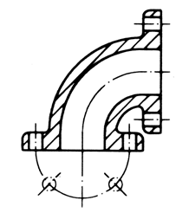

(C) 3. 下列有關尺度標註的敘述，何者不正確? (A)中心線可以作為尺度界限使用 (B)尺
度盡量標註於視圖外 (C)指線用粗實線繪製，與水平線約成45度或60度 (D)
水平方向的尺度數字應朝上書寫。

- 4. 計算齒輪大小時,節圓直徑D與齒數Z之比為(A)模數(B)徑節(C)周節(D)齒冠。

(B) 5. 有關尺度標註的敘述，下列何者不正確? (A)凡是圓以及大於半圓的圓弧，皆應標
註直徑 (B)標註球體部位尺度時，必須於尺度數字後方加註SR或Sφ (C)孔位置
上圓的直徑尺度，可以標註於圓形視圖上(D)全圓直徑尺度以標註於非圓形視圖上
為原則

(C)6. 於工作圖中之各零件均有一代碼，此代碼稱為(A)圖號(B) 符號 (C)件號 (D)暗號。

(C) 7. 請依俯視圖及前視圖所示，選出正確的右側視圖 (A) (B) (C) (D) 。

(D) 8. 繪製鑽頭尖端角度時，應以幾度繪製? (A)90∘ (B)100∘ (C)110∘ (D)120∘

(B) 9. 下列標註何者為錯(A)$φ$ 50(B) $φ$ 30 (C) $φ$20 (D) $φ$16。
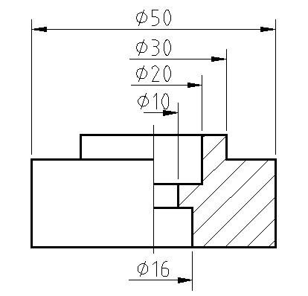

(C) 10. 物件最大極限尺寸與基本尺寸之差稱為(A)單向公差(B)雙向公差(C)上偏差(D)下偏差。

(A) 11. 下圖何者正確(A)A(B)B(C)C(D)D。
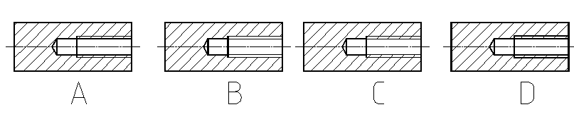
( C )12. 以下有關齒輪之說明，那一說明為錯誤(A)沿齒輪節圓，由一齒之一點至相鄰齒對應點之弧長，稱為周節 (B)齒輪節圓半徑與齒頂緣半徑之差，稱為齒冠 (C)齒輪一齒能伸進其配合齒論之齒間最大深度，稱為齒高 (D)表示公制齒輪上齒之大小，稱為模數。

( B )13. 零件表為一種表格之說明，下列那一標註不在零件表上標註 (A)件號 (B)比例 (C)名稱 (D) 數量。

(D) 14. 如圖所示,圓柱型拉伸彈簧之旋向為(A)上旋(B)下旋(C)左旋(D)右旋
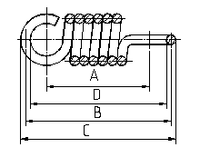

( C )15. 以下有關凸輪之說明，那一說明為錯誤(A)以凸輪軸為中心，至工作曲線最短距離為半徑之圓，稱為基圓(B)以凸輪軸為中心，至理論曲線最短距離為半徑之圓，稱為主圓(C)以凸輪軸為中心，至工作曲線最短距離為半徑之圓，稱為主圓(D)工作曲線，及凸輪之周緣。

( A)16. 有關零件表之標註，灰鑄鐵CNS標註，下列哪一說明正確(A) FC10 (B) FM 10 (C) FA10 (D) FS10。

( C)17. 有關於焊接方法，下列那一代號錯誤 (A) 電弧焊 AW (B) 電阻點焊 RSW (C)氧乙炔氣焊 OGW (D)雷射焊 LBW。

(B) 18. 以下彈簧畫法，該畫法代表那一種彈簧 (A)壓縮彈簧 (B)渦形彈簧 (C)拉伸彈簧
(D)皿形彈簧。
(B) 19. 已知兩個圓之半徑分別為R以及r，中心距離為C，若C > R + r ，此兩圓的公切線最多有幾條? (A)3 (B)4 (C)5 (D)6。

(B) 20. 依據CNS的規定，線條分成粗、中、細三種，下列有關線條的敘述何者不正確? (A)
可見的輪廓線用粗實線 (B)隱藏線用粗虛線 (C)折斷線用細實線 (D)中心線用細鏈線。

(A) 21. 尺度標註時表示錐度之符號為：(A) 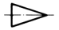 (B) 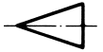 (C)  (D) 。

(C) 22. 幾何公差之框線應以何種線條繪製? (A)粗實線 (B)虛線 (C)細實線 (D)割面線。

(B) 23. 對稱圖形之圓，若以半視圖表示，在尺度標註時，下列那一圖形為正確 (A) 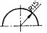 (B) 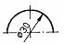 (C) 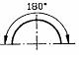(D)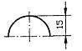。
(D) 24. 零件圖中可省略不畫的為（A）軸（B）齒輪（C）皮帶輪（D）螺釘。

(B) 25. 欲將物體之外形與內部同時表示在一視圖上時， 可用(A)全剖視圖 (B)半剖視圖
(C)中斷視圖 (D)虛擬視圖。

(C) 26. 繪製等角圖時，三個方向的軸線夾角為幾度? (A)150度 (B)130度 (C)120度 (D)110度。

(D) 27. 繪製工作圖時，不論是詳圖或組合圖，均須註明各機件之件號，有關工作圖中件號之標註方法，下列那一方法正確 (A)依照各機件之組合圖位置順序編列之 (B) 依照各機件之重要性獲大小順序編列之(C)依照機件之材料分類順序編列之 (D)以上編列方法均可。

(C) 28. 在CNS規範中，表面粗糙度是使用何種指標? (A)最大粗糙度R_{max} (B)十點平均粗糙度R_{z} (C)中心線平均粗糙度R_{a} (D)最小粗糙度R_{min}。

(A) 29. 如圖所示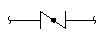此種閥為(A)蝶形閥(B)球閥(C)控制閥(D)旋塞閥。

(D) 30. 熔接符號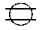表示(A)浮凸熔接(B)背後熔接(C)點熔接(D)縫熔接。
二. 問答題（佔40%）：共2題，每題佔20分

1. 已知物體的立體圖，底部R20為一貫穿孔，請利用正投影畫法，繪製物體必需之三視圖，並標註尺寸。(未標註之圓角為R2)
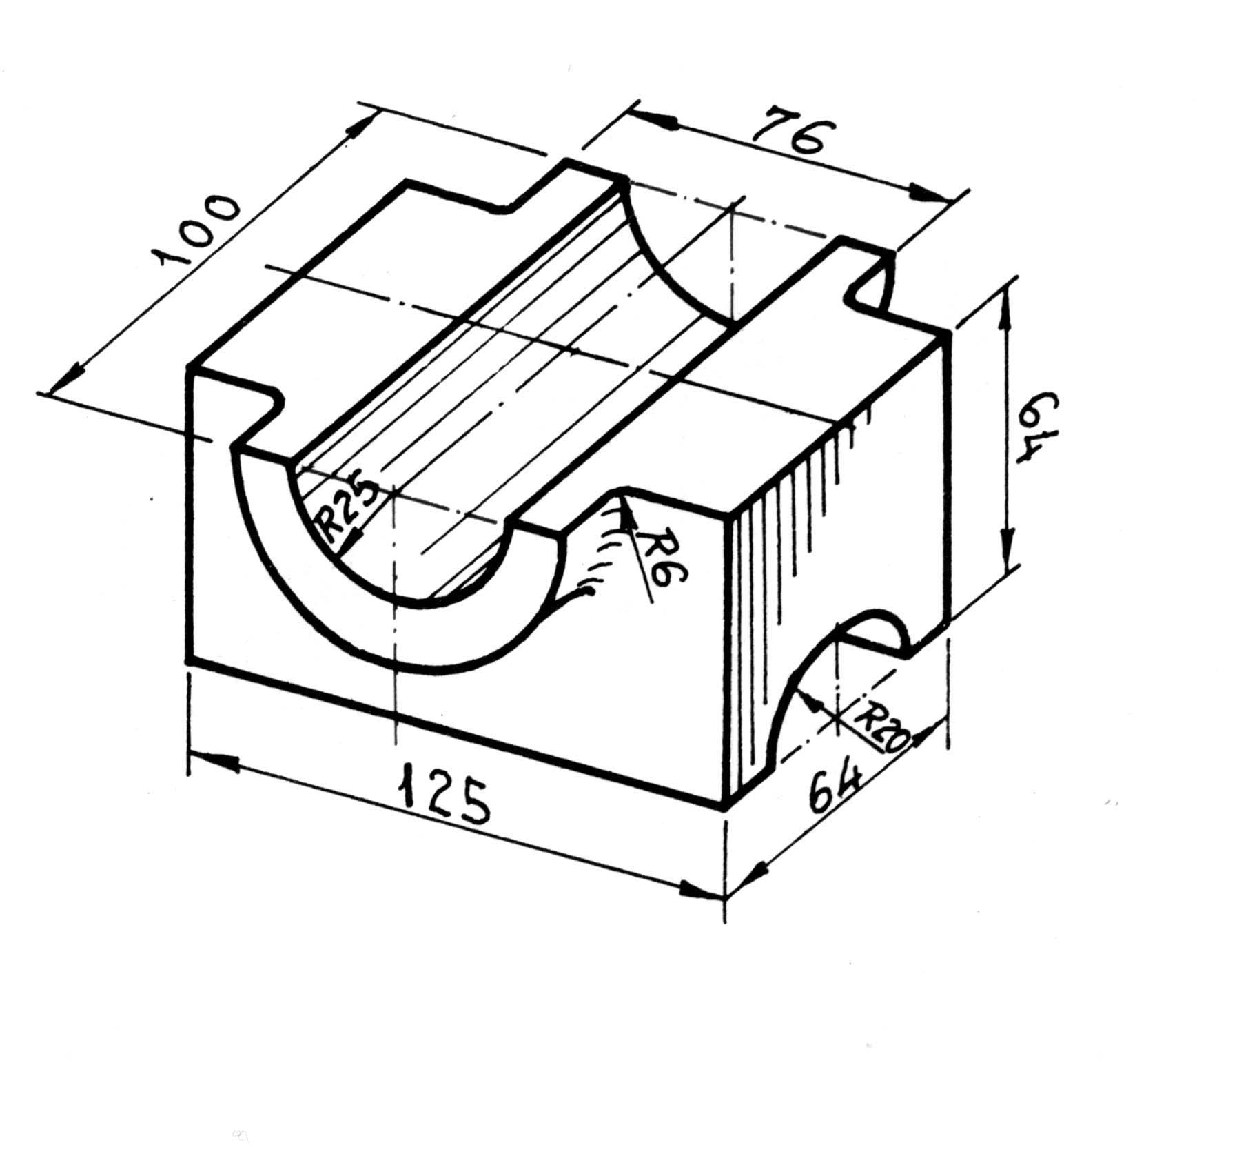
解答：
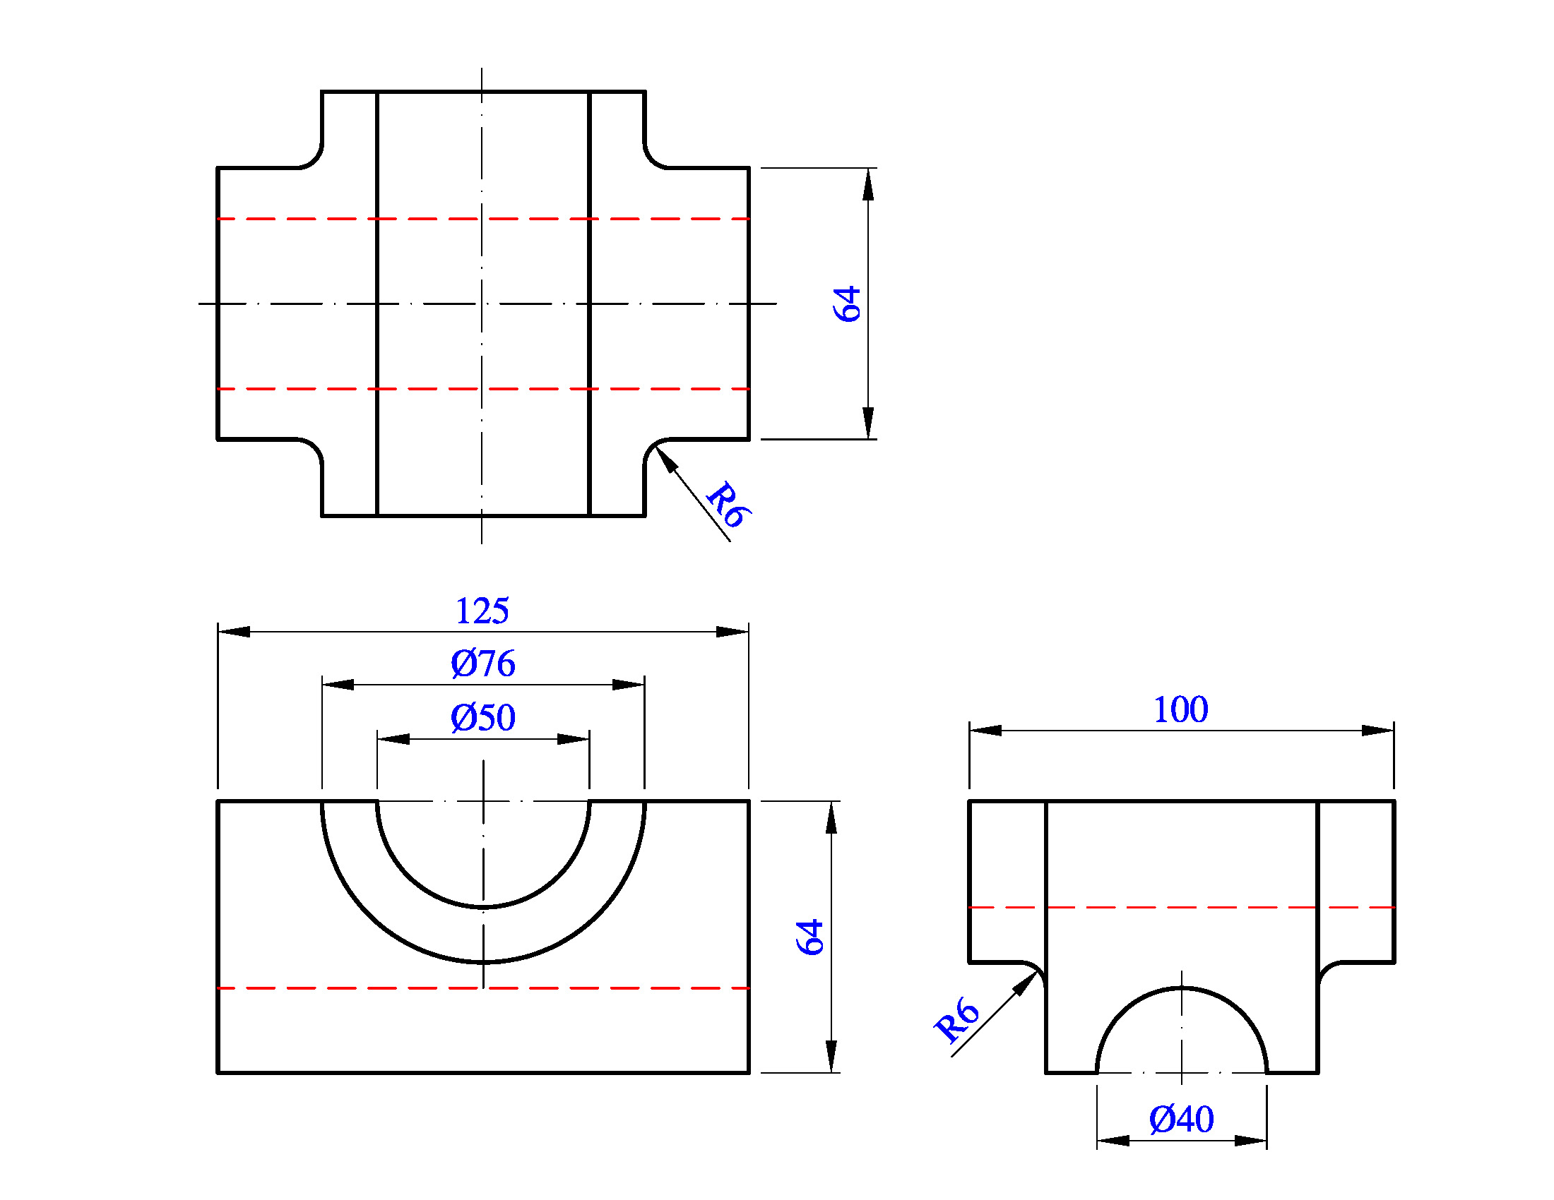
2. 請依題目上指定的位置,將視圖繪於答案卷上並完成熔接符號之標註。
A:全周填角熔接,腳長5。
B:全周雙J形起槽熔接,箭頭邊起槽角度20∘起槽半徑R3,起槽深度5；組合填角熔接,腳長5。箭頭對邊起槽角度30∘,起槽半徑R5,起槽深度6；組合填角熔接,腳長5。
C:全周V形起槽熔接,起槽角度60∘,起槽深度4,表面磨平。
D:全周斜Y形起槽熔接,起槽角度30∘,起槽深度4；組合填角熔接,有效喉深5,表面凸出。
E:全周V形起槽熔接,起槽角度30∘,起槽深度3。
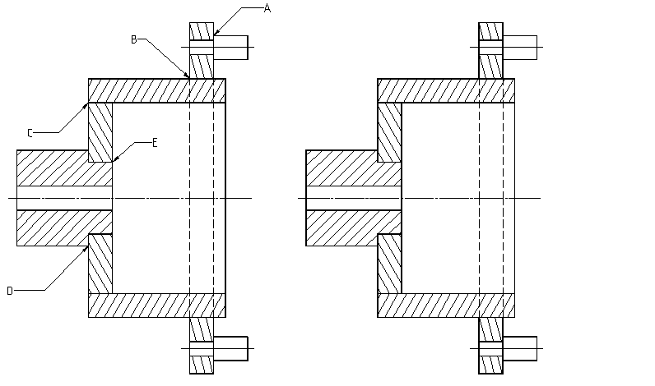
解答：
